职业卫生检测技术服务信息公开表
用人单位  名称 | 山东沃利森机械科技有限公司
地理位置 | 山东省潍坊市高密市朝阳街道嘉源街（东）2239号
联系人 | 张在兴
调查专业  技术人员名单 | 贾健、王洪帅 | 调查时间 | 2023.12.17 | 陪同人 | 张在兴
采样专业  技术人员名单 | 贾健、张心 | 采样时间 | 2023.12.19 | 陪同人 | 张在兴
检测专业  技术人员名单 | 田立茹、郭秀丽、常鑫钰、孙颖 |  | 检测时间 | 2023.12.19-2023.20
影像资料  （调查影像资料及采样影像资料） | 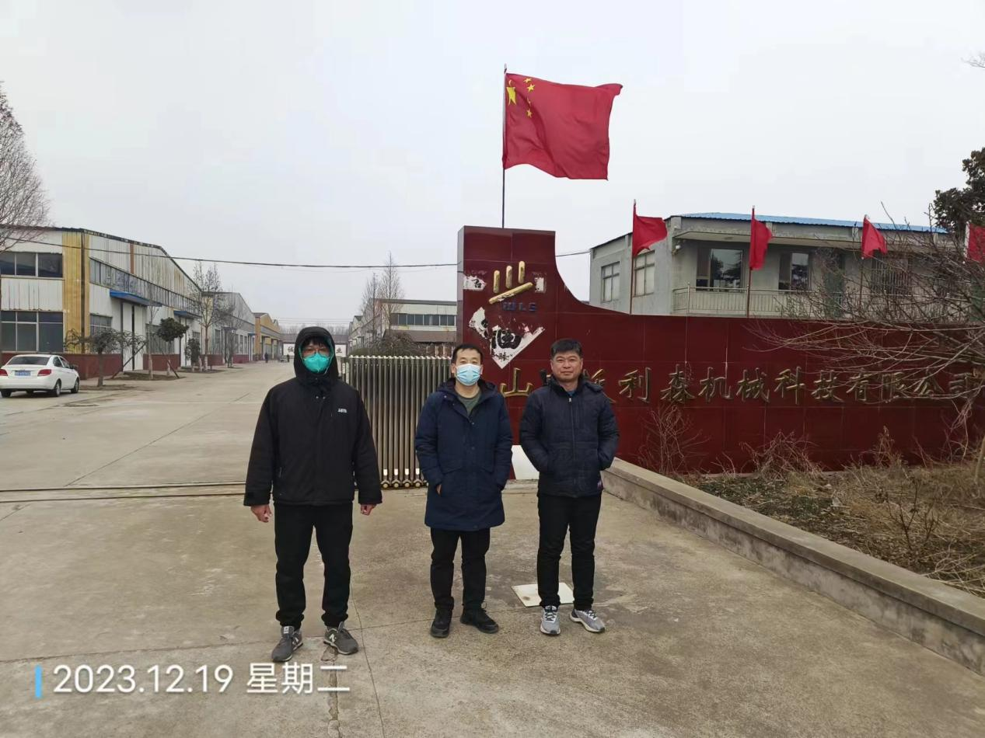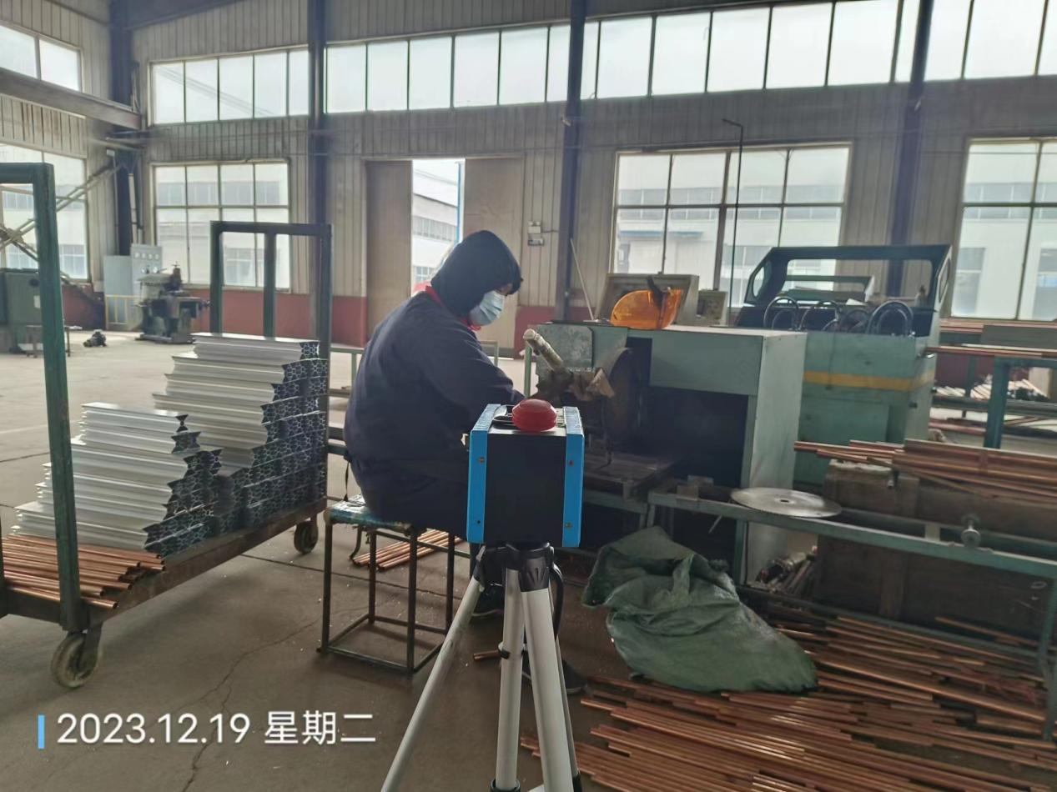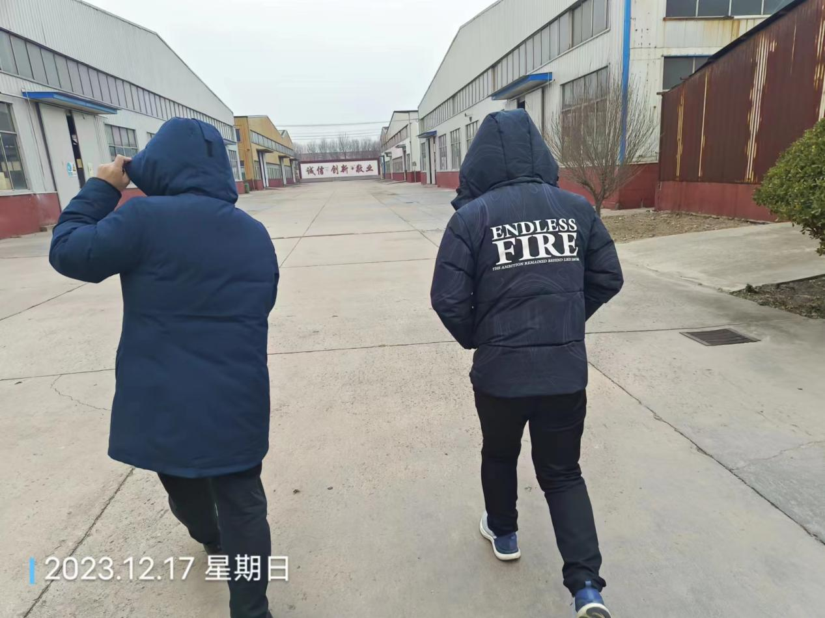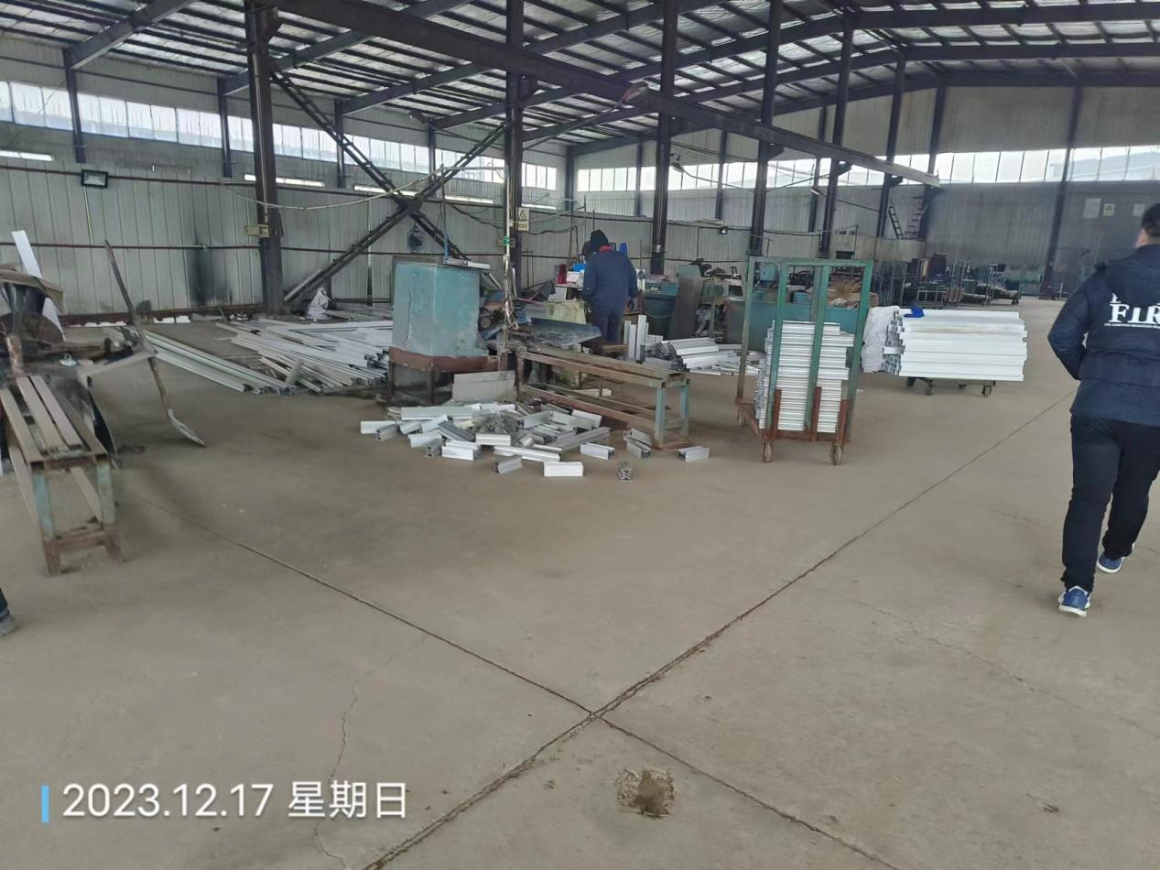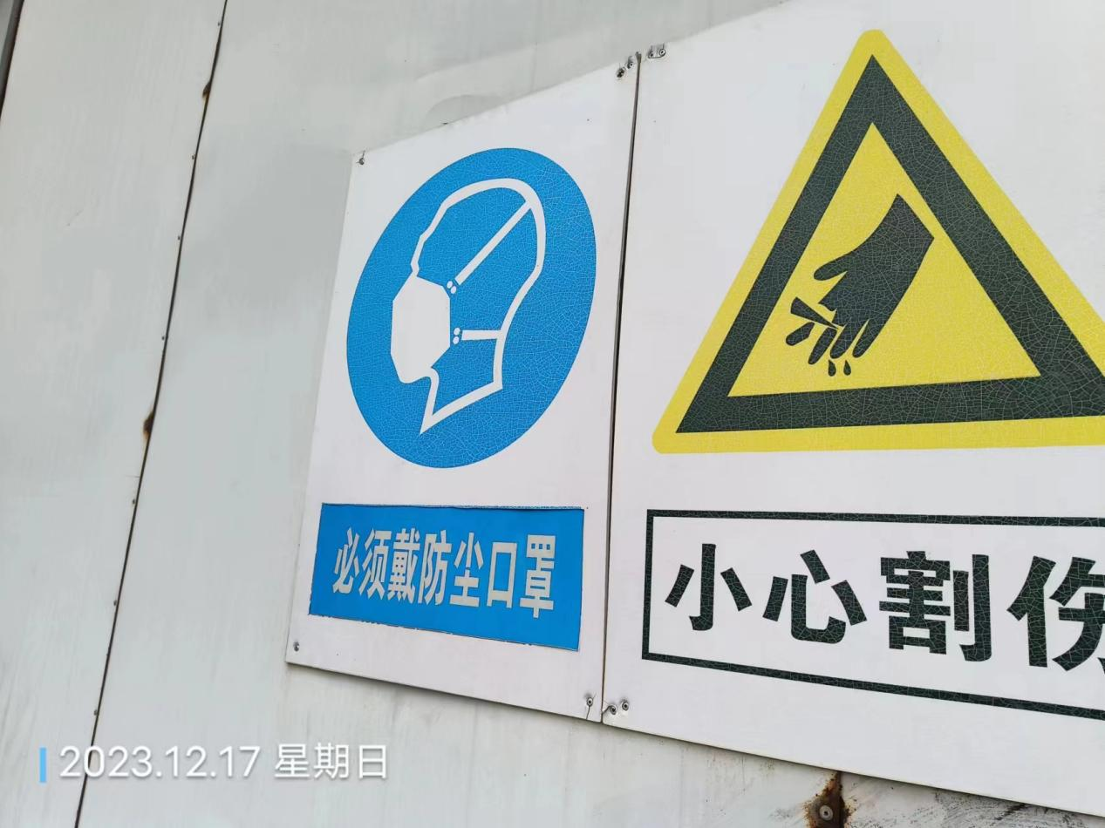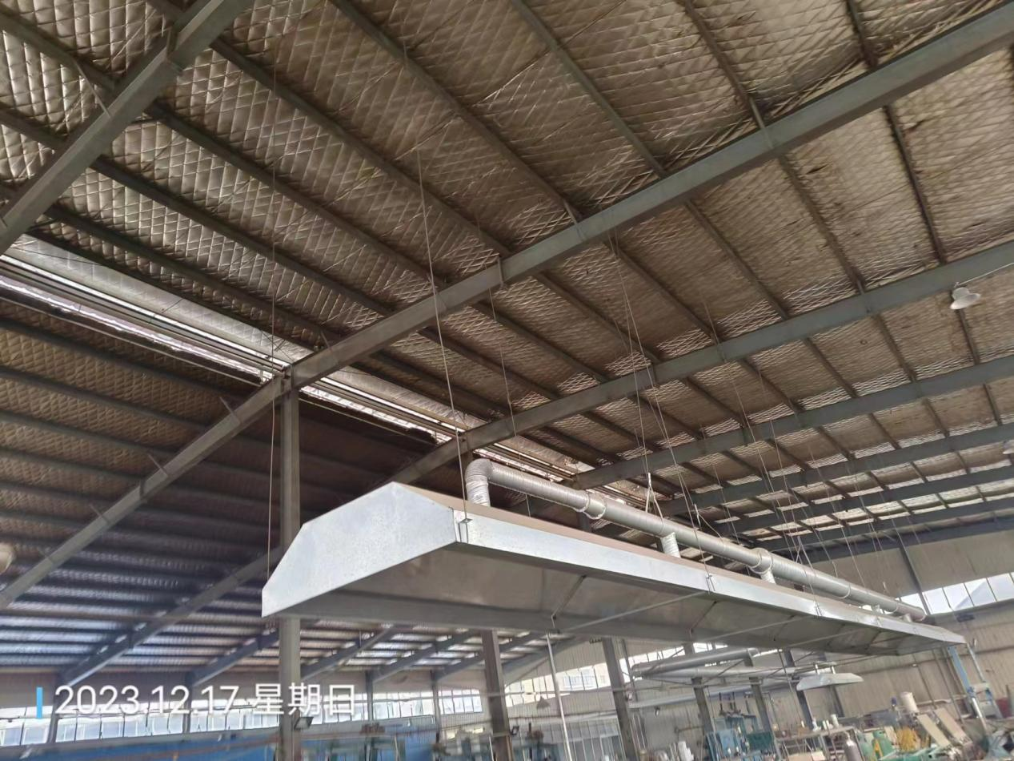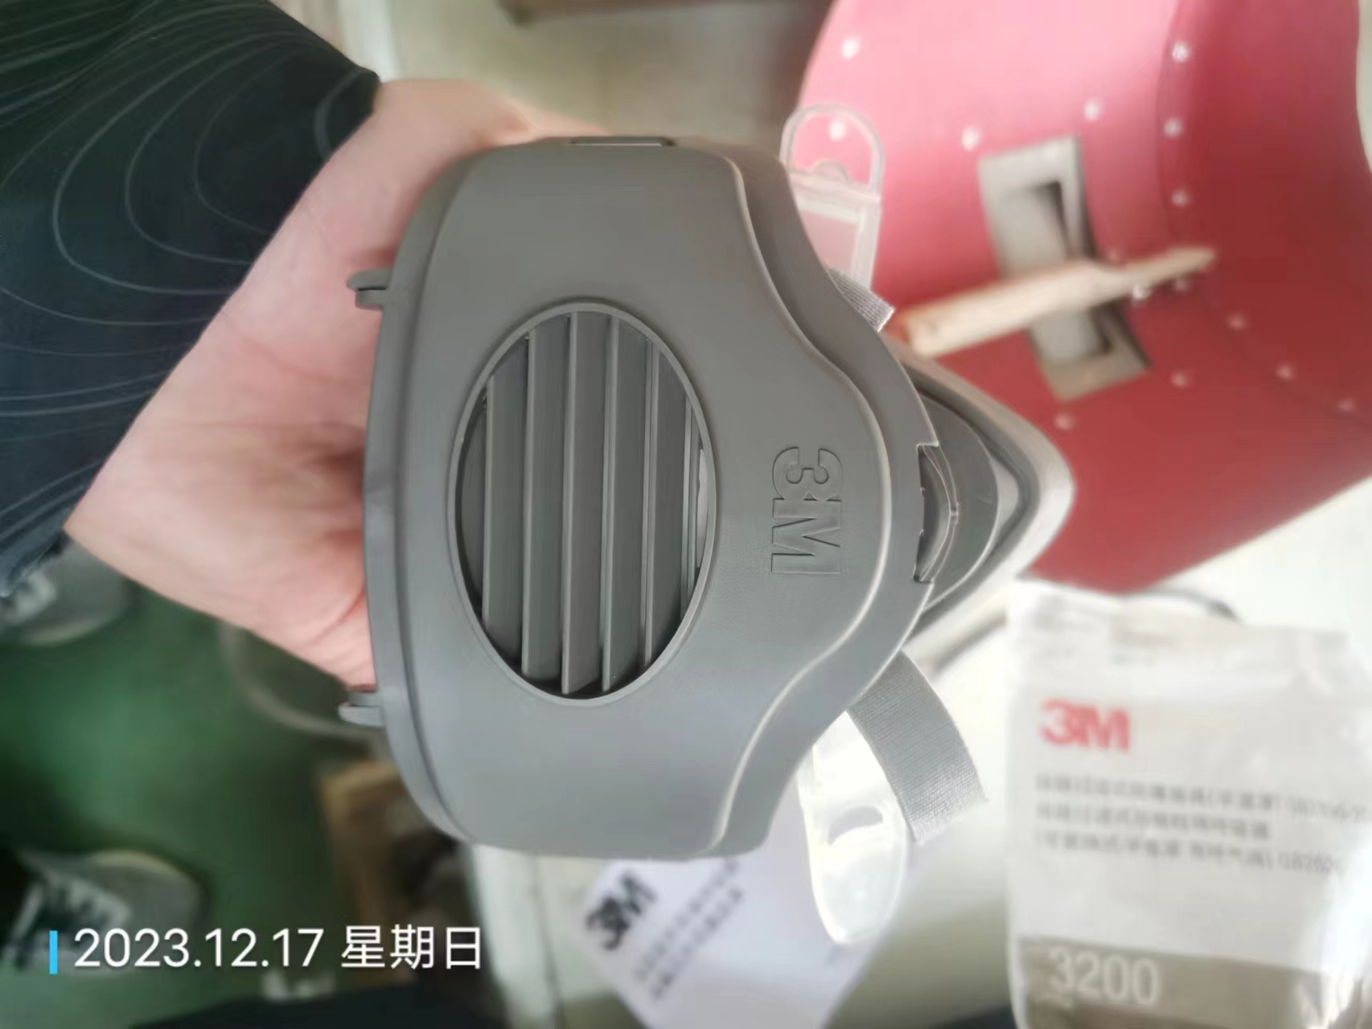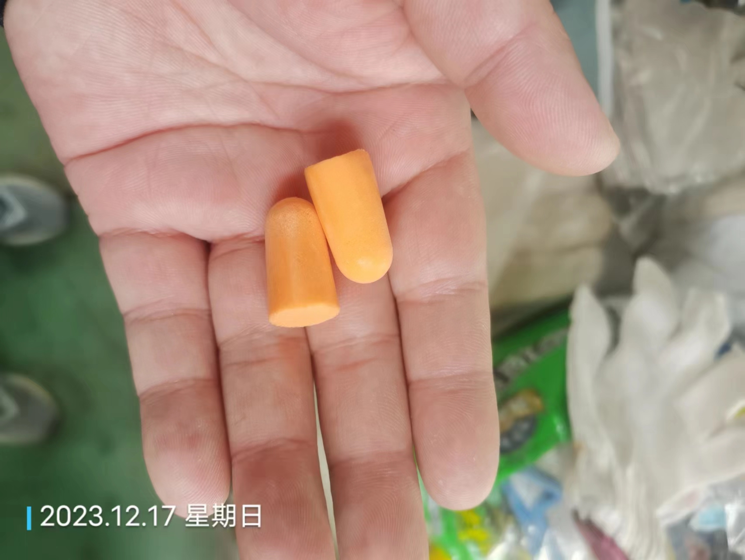  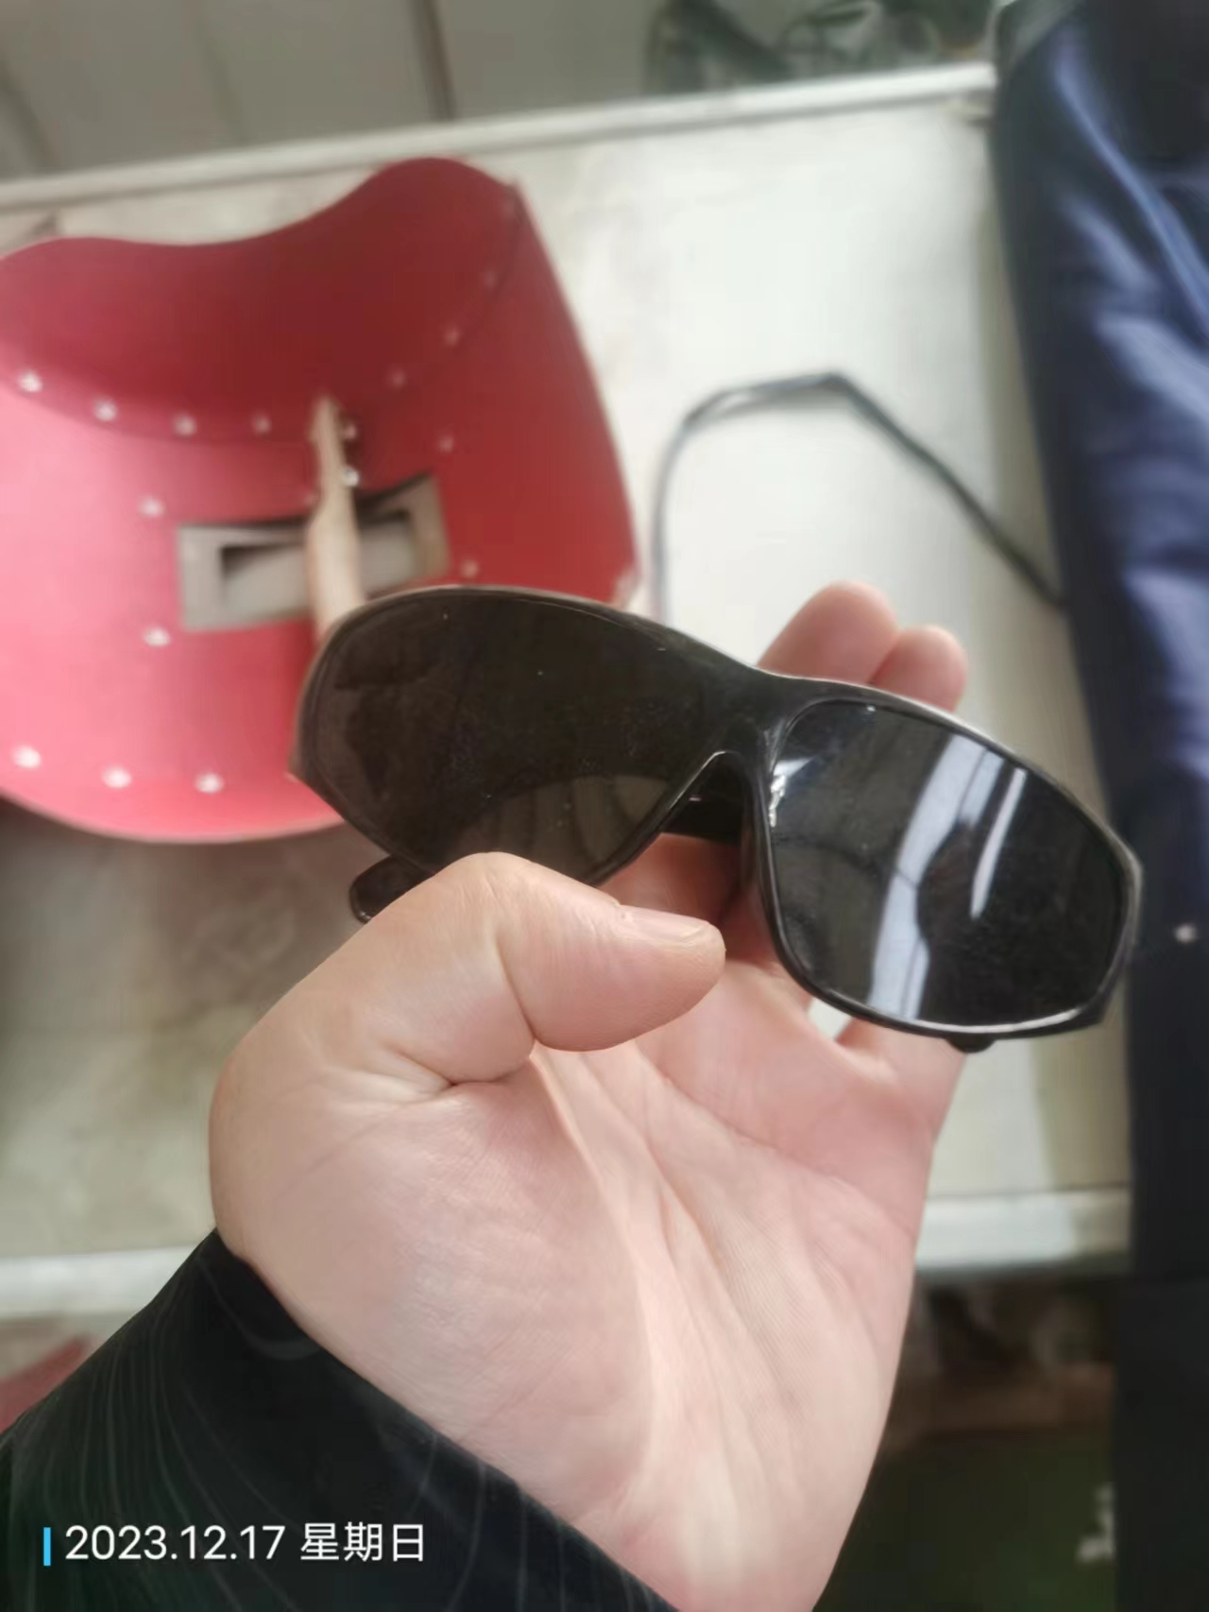
公示日期：2024.01.10

